Prénom : Date :

Savoir calculer : Découverte le calcul écrit

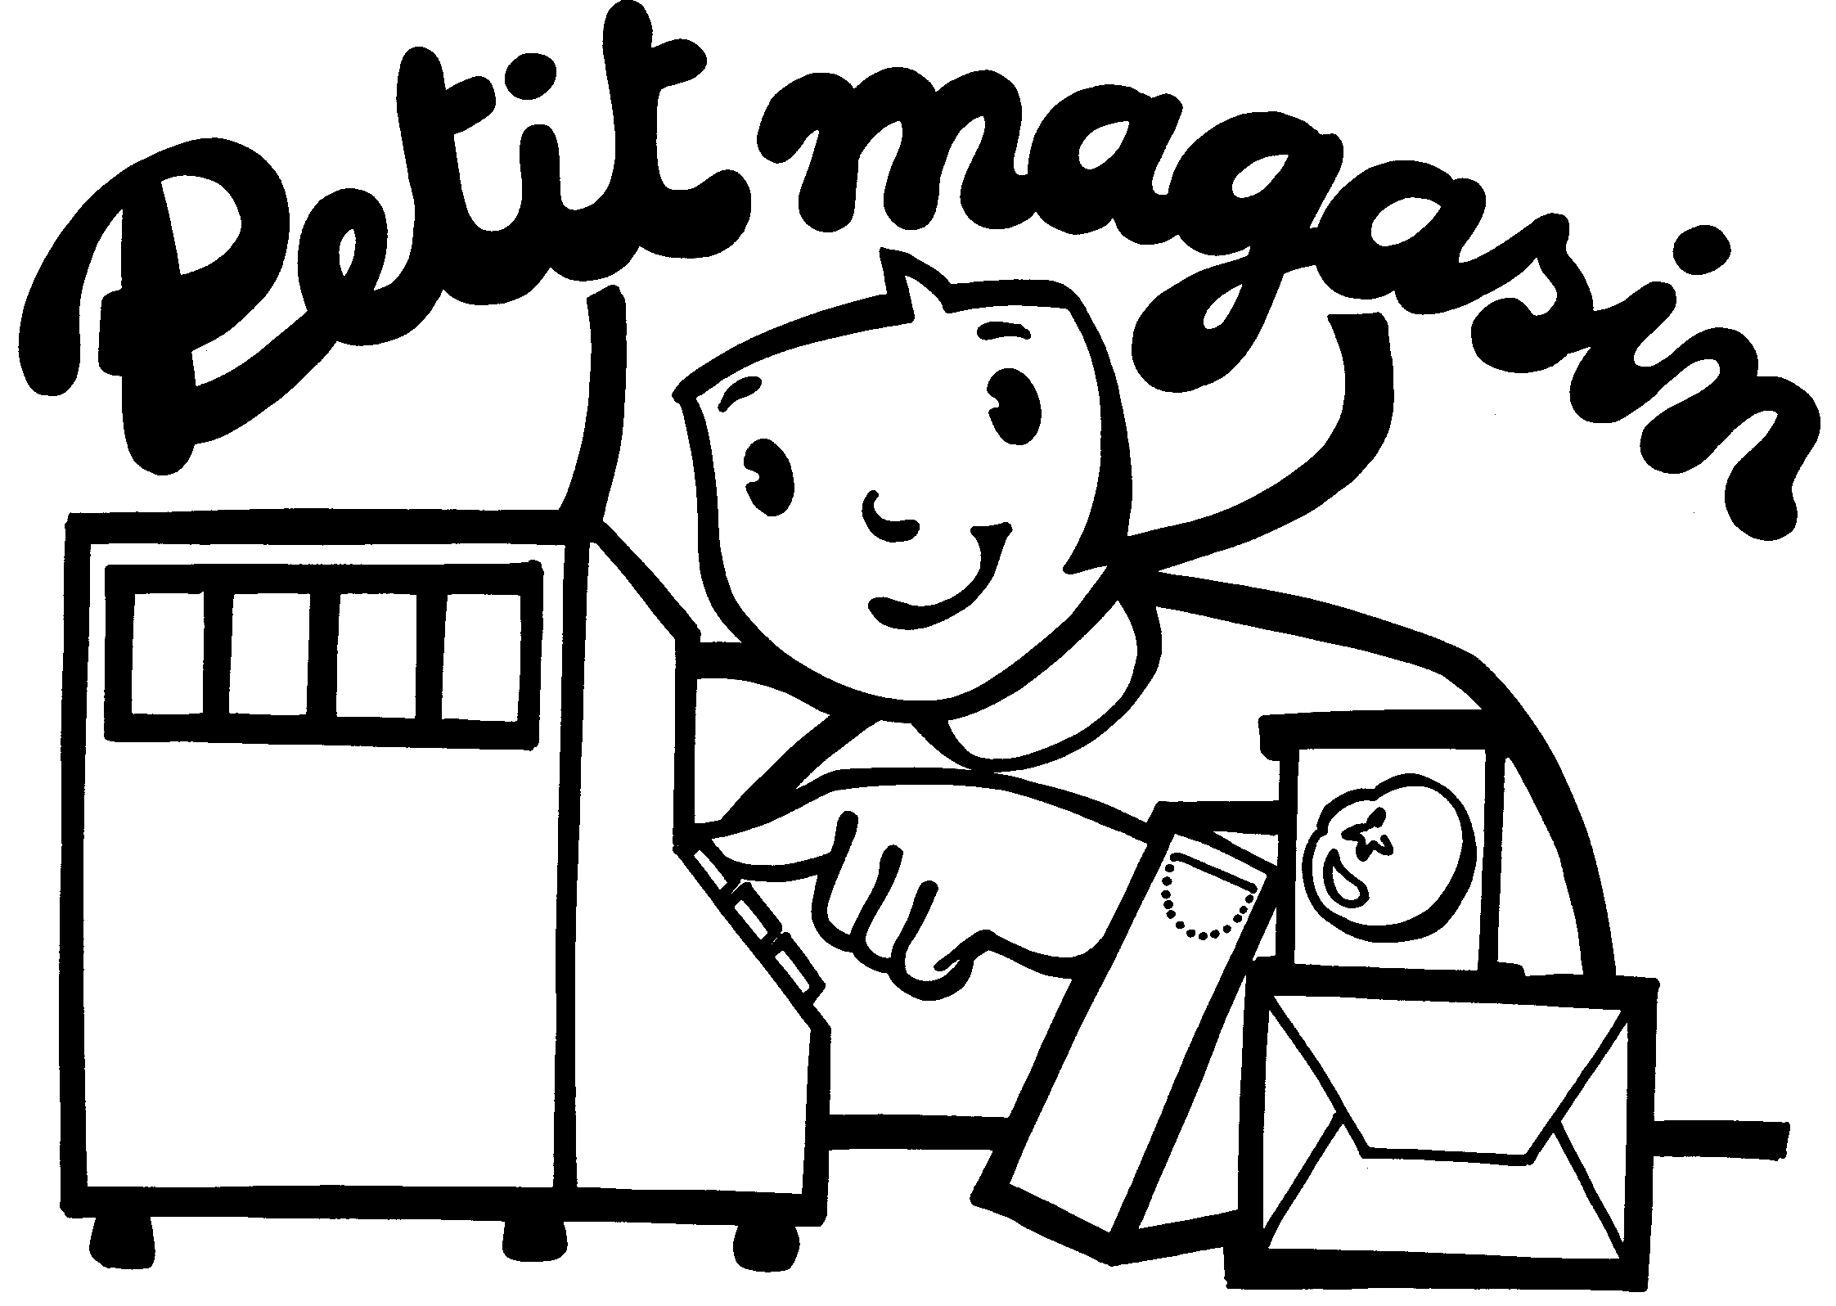
Bonjour tout le monde,
Je m’appelle Tom et j’ai un petit problème...j’espère que tu pourras m’aider !
Je suis allé faire quelques courses au magasin et maman me demande le ticket mais je l’ai perdu !
Aide-moi à en compléter un nouveau tu trouveras ci-dessous mes achats.
Merci pour ton aide !



Mes achats :
Ticket de caisse
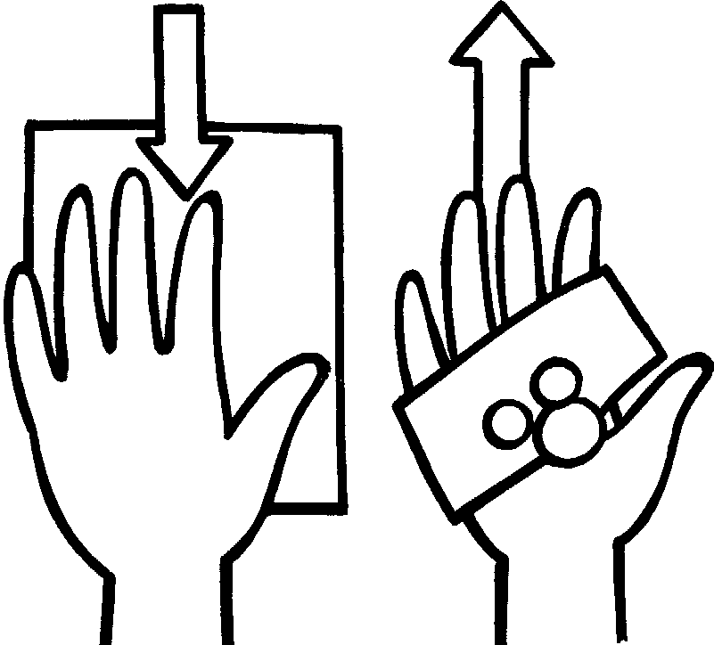
Des crevettes : 13 €

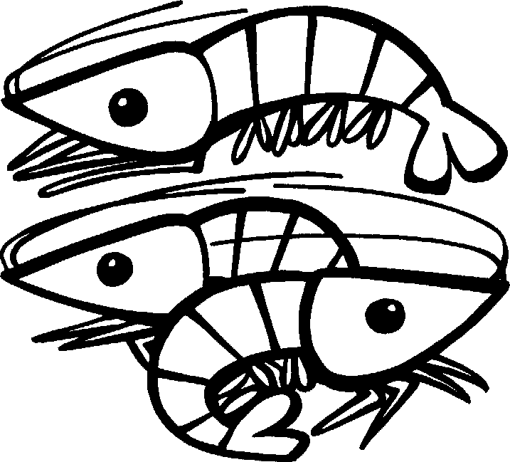
Des livres : 36 €

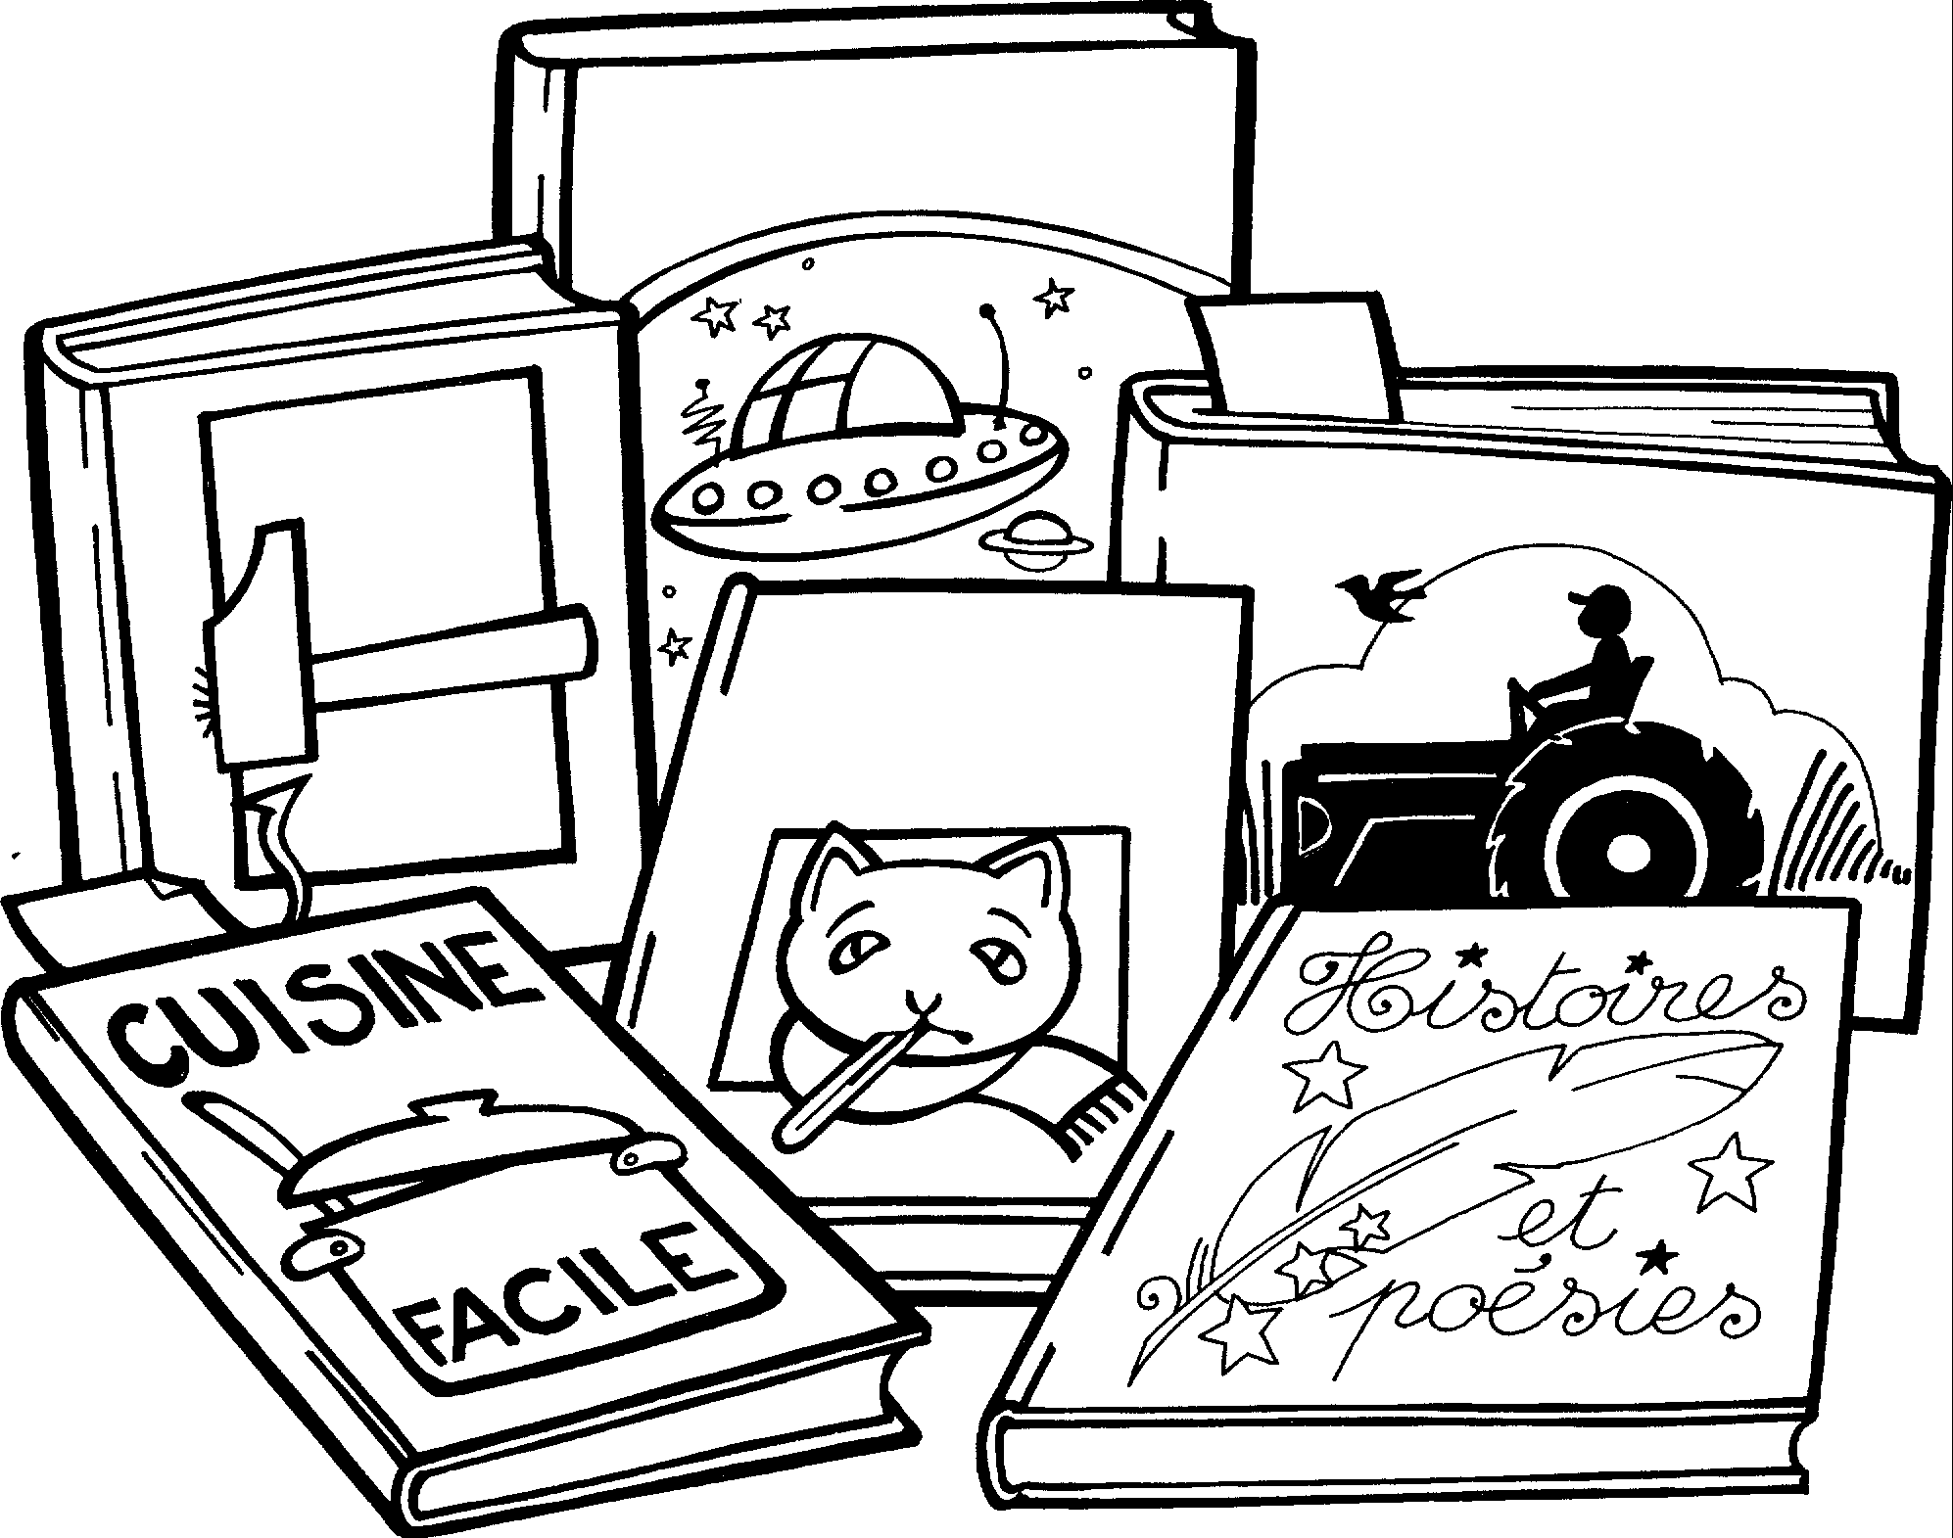
1kg de crevettes ................

6 livres .................

Total : .................
- Résous les différents calculs par écrit.

